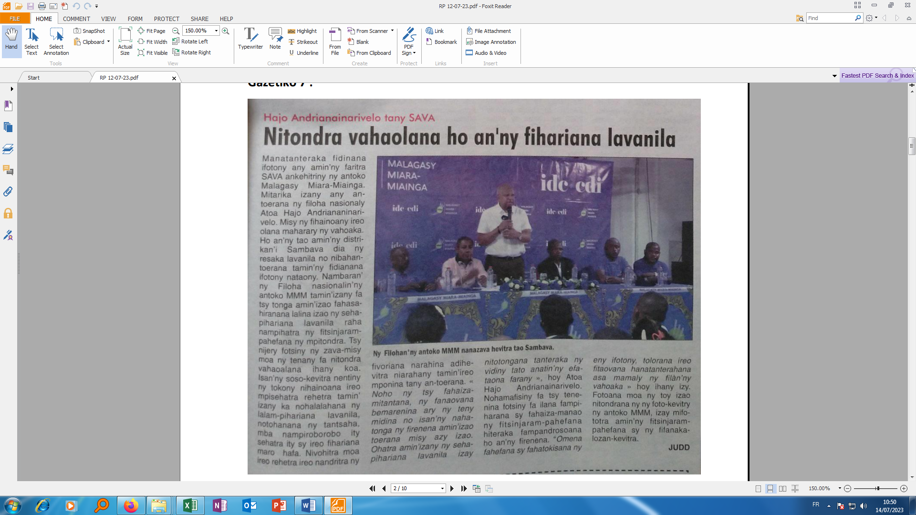

**SOURCE  : Gazetiko**

**AUTEUR : JUDD**

**DATE  : 12 Juillet 2023**